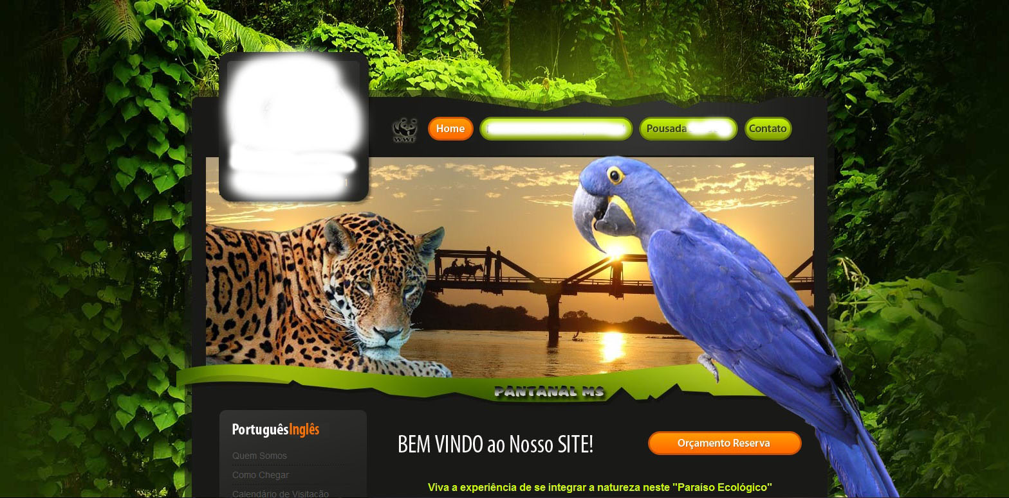
Figura 03: Site de divulgação de uma pousada no Pantanal.
Montagem fotográfica: GALICIA, C. R.

